Щасливе дитинство асоціюється в людини з незабутніми яскравими враженнями та спогадами, з люблячими батьками - сильним і добрим татусем та лагідною і ніжною мамою. Без ма­тері дитина в перші роки свого життя не може обійтися, тому приблизно до трьох років дитячий куточок повинен знаходитися в спальні батьків...

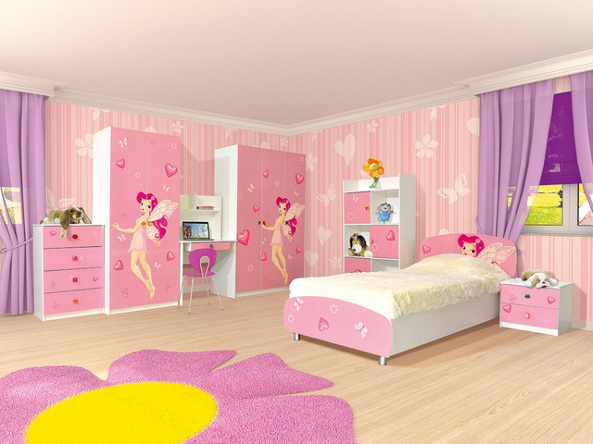Коли дитина вступає у середній дошкільний вік (приблизно з трьох років), для малюка настає важлива пора, і час залишити затишну батьківську спальню та перейти до власної дитячої кім­нати. Батькам необхідно обов'язково подбати про це. Нехай кім­ната вашого сина чи доньки буде маленькою, але вона має бути окремою; а якщо такої можливості немає, то в будь-якому випад­ку в дитини повинен бути свій постійний куточок, який потріб­но виділити для малюка. А турботливі руки, уважне, добре серце дорослих має в будь-яких умовах зробити це місце для дитини затишним та зручним.

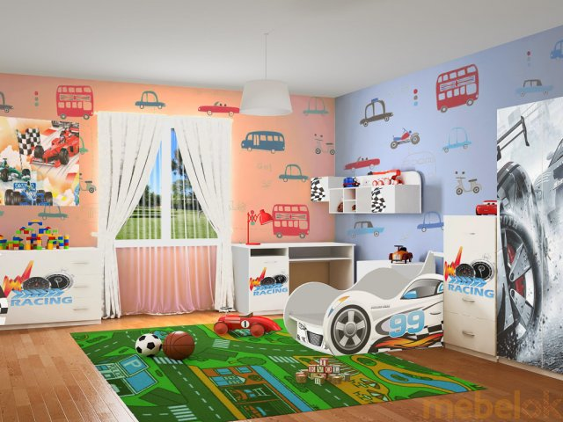Уявіть собі порожню кімнату з чисто-білою стелею, ізольо­вану від усіх шумів. Хтось із батьків вважає, що така кімната - ідеальні умови для дитини? Така думка є помилковою. Кімната, позбавлена всяких атрибутів, не просто некорисна, але й дуже шкідлива для малюка. Встановлено, що діти, які виростають в пустих голих кімнатах, помітно відстають від своїх одноліт­ків, які мешкають серед райдужних барв (кольорові шпалери, барвисті ковдри, ошатні штори) та приємних звуків (музики, тікання годинника тощо).

Повноцінне дитинство - це своя територія, куди ніхто не по­винен вриватися без дозволу і з вимогами «негайно прибрати весь цей мотлох». А «весь цей мотлох» виключно цінний і лежить са­ме в тому порядку, який дитині подобається. Отже, дитинству необхідне місце для особистого щастя. А вам на­лежить зайнятися облаштуванням цього місця. Без активного та вмі­лого втручання батьків воно - лише передумова для дитячих справ. Дитяча кімната має бути чистою, світлою, бажано з вікнами, які виходять на сонячний бік. Вона повинна бути обладнана спе­ціальним набором дитячих меблів. Один із головних предметів такого набору - ліжко з високими перилами. Краще, якщо воно буде розсувне у довжину, і його можна буде регулювати по мірі зростання дитини.

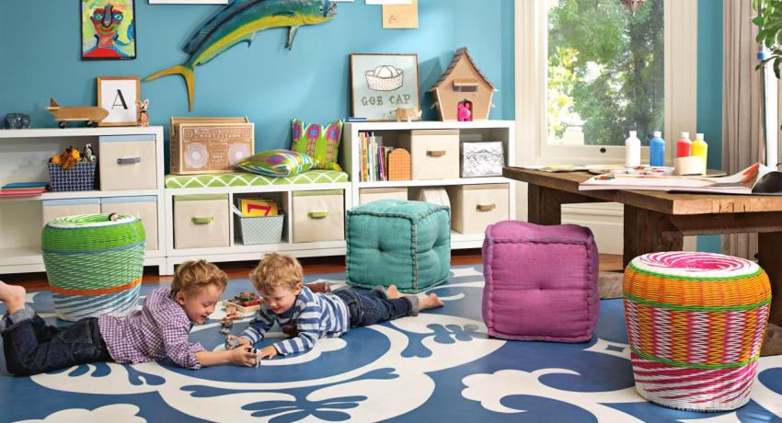Дошкільнятам, окрім спального місця, потрібен столик зі стільчиком. Він слугує для малювання та ігор, що потребу­ють зосередженості, наприклад, збирання дитячого конструк­тора. Можливий столик з ящичками для олівців, фарб. Пот­рібна також невисока поличка для іграшок та книг. Внизу цієї полички можна облаштувати висувний ящик для іграшок, які не ламаються (м'ячів, кубиків тощо) та для зберігання різних знахідок. Дуже корисні набори дитячих меблів, ті, до складу яких вхо­дять різні за призначенням предмети (шафочки, ємності для ігра­шок, сидіння), які можна зібрати у різноманітних сполученнях. Наявність такого набору дозволяє час від часу без особливих зусиль змінювати інтер'єр дитячої кімнати залежно від зміни інтересів та захоплень дитини, а процес зборки таких меблів нагадує гру в конструктор і сам по собі захопливий та вносить елемент ціка­вої гри в роботу з облаштування кімнати.

Усе, чим користується дитина, має відповідати її зросту та віку, щоб вона без сторонньої допомоги могла сісти на стілець, дістати іграшку, зняти і повісити свій рушничок, одяг. Проте, лампу, вимикач потрібно розміщати так, щоб малюк, який ще не навчився користуватися цими предметами, не міг їх дістати.

Дітям середнього дошкільного віку необхідний для рухливих ігор також і вільний простір на підлозі. Для цього залиште час­тину кімнати вільною, покладіть там килим, палас. Для дитячої кімнати будуть доречними диванні подушки різної геометричної форми - круглі, у вигляді кільця, квадрат­ні з діркою, трикутні, конусоподібні тощо. Дитина зможе на них качатися, влаштовувати з їх допомогою баталії, дивитися через отвори, а ще такі подушки можуть стати чудовим дитячим конс­труктором. Зшити їх під силу будь-якій мамі чи бабусі, а матеріа­лом для дитячих подушок стануть шматки поролону, штори, що давно 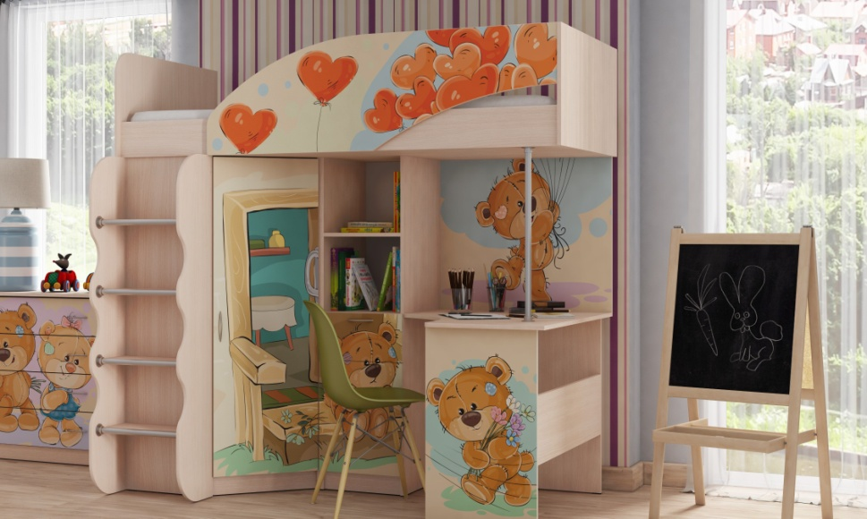вийшли з моди.

На одну зі стін доцільно прилаштувати шматок гладкого ліно­леуму - на ньому зручно малювати кольоровою крейдою. Облаштовуючи кімнату або куточок дитини, попіклуйтеся, щоб усе, що оточуватиме вашого малюка, було міцним, чистим, виготовленим із натуральних матеріалів, гігієнічним та красивим. Намагайтеся при цьому враховувати і смак дитини. Одразу потурбуйтеся про великі зручні коробки для іграшок і фрагмент стіни для «мистецтв». Це - цілком серйозна справа. Аніж журитися при вигляді розмальованого коридору, краще доб­ровільно надати малюкові поле для діяльності у його ж кімнаті. І дитині приємно, і вам проблем менше.

Підростаючи, дитина поступово стане дизайнером свого про­стору. Довірте їй самій довести інтер'єр дитячої до розуму. Будь­те терплячими: те, що вам здається безладом,- нормальний стан дитячої кімнати. Поступово дитина підростає, і вже незабаром їй іти до шко­ли. Не завадить привчити малюка користуватися дзеркалом. Як стверджують психологи, люди люблять власне відображення, а маленькі діти - особливо. Тож радимо надати їм таку мож­ливість милуватися собою. А за допомогою трельяжу дитина мо­же і повинна побачити себе у профіль. Це - своєрідна адапта­ція зовнішнього вигляду до самого себе, що надзвичайно важливо (жити в ладу із самим собою). На поличці поруч доцільно пок­ласти маленьке люстерко з ручкою. Воно допоможе малюкові ба­чити себе ззаду. Окрім того, тут слід покласти також гребінці та набір дитячої косметики. За наявності таких умов, дитина з раннього віку привчиться самостійно стежити за своїм 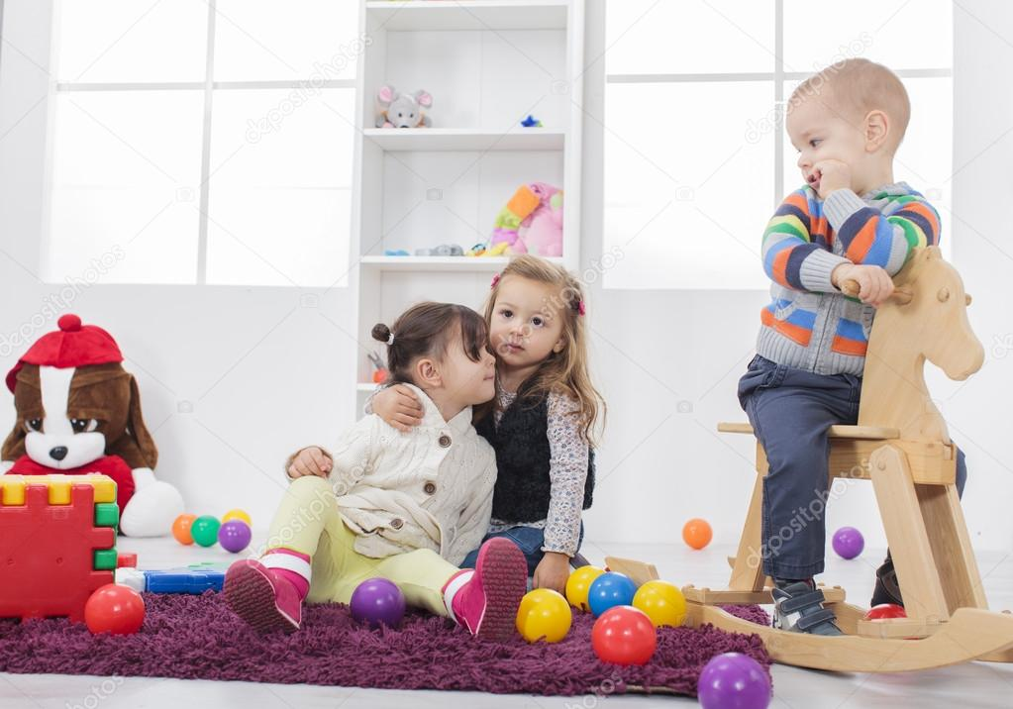зовнішнім виглядом.

Пам'ятайте, що дитяча кімната - це рівнозначна частина ва­шої квартири чи будинку, яка надає малюкові право бути, коли він захоче, на своїй території. І дорослі, і сама дитина мають пос­тійно відчувати це. Власна територія допомагає дитині зростати самостійною та відповідальною. Це потрібно кожному для психо­логічного комфорту та формування особистості. Але так само для дошкільника важливо зрозуміти, що він - повноправний член ро­дини, такий же господар батьківської оселі.

